به نام خدا
وقت امتحان:150 دقیقه | ترم اول سال تحصيلي 89-88 | امتحان میان ترم مدار منطقي | 

1- تبديل مبنا: اعمال زير را انجام دهيد: (12 نمره)
الف: حاصلضرب (45)₆×(53)₆ را بدست آوريد. اعداد در مبناي 6 هستند. (4 نمره)
ب: تفريق 164-87 را در مبناي دو انجام دهيد. (4 نمره)
ج: عدد ₄(323101 ) را كه در مبناي 4 هست به مبناهاي 2 و 8 و 16 ببريد. (4 نمره)
2- تبديل گيتها: مدار زير را به يك مدار فقط NAND و سپس به يك مدار فقط NOR تبديل كنيد: دقت كنيد كه از گيت not نمي توانيد استفاده كنيد و بايد معادل فقط NAND يا فقط NOR آنرا استفاده نماييد. (8 نمره)
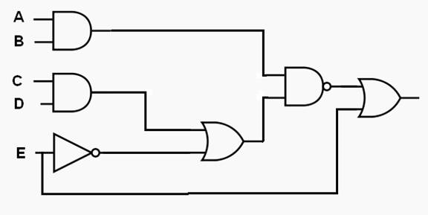
3- جبر بول: فرض كنيد كه مي دانيم A+B=1 و A.B=0. با اين فرضها ثابت كنيد كه: (6 نمره)
(A+C).(A’+B).(B+C)=B.C
4- جدول كارنا: توابع زیر را با استفاده از شرايط بي اهميت و جدول كارنا ساده كنيد. (12 نمره)
الف: F=ABC’D+ACD’+AB’C+C’D (فرم SOP). (4 نمره)
ب: F(P,Q,R,S) = ∑m(0, 1, 7, 13, 15), d(P,Q,R,S) = ∑m(2, 6, 8, 9, 10). (فرم SOP) (4 نمره)
ج: F(A, B, C, D) = ∏m(2, 3, 5, 8, 10, 11, 13, 14),
d(A,B,C,D)=∑m(0, 1, 7, 9, 15) (فرم POS) (4 نمره)
5- طراحي: مداري طرح كنيد كه مجموع اعداد طبیعی از 1 تا n را بدست بیاورد. مثلاً اگر عدد 4 n= را به مدار بدهیم، خروجی برابر 1+2+3+4 یعنی 10 خواهد بود. اعداد ورودی 3 بیتی هستند و برای ورودی n=0 خروجی نیز 0 است. جدول درستی سؤال را بدست آورید. جواب را با استفاده از جدول کارنا ساده کرده و رسم کنید. (15 نمره)
6- مولتی پلکسر: در شکل زیر رابطه خروجی F را با ورودیها مشخص کنید (10 نمره)
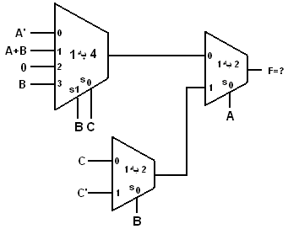
7- دیکدر: با استفاده از یک دیکدر مناسب و یک گیت AND مداری طرح کنید که تساوی دو عدد 2 بیتی را نشان بدهد. (10 نمره)
8- مولتی پلکسر: تابع F(A,B,C) = ∑m(0, 1, 2, 4, 7) را یکبار با مولتی پلکسرهای 2 به 1 و بار دیگر با یک مولتی پلکسر 4 به 1 بسازید. دقت کنید که در هر دو حالت نمی توانید از ورودی B در قسمت انتخاب مولتی پلکسر (ها) استفاده کنید. (12 نمره)
9- ضرب کننده: مداری طراحی کنید که عدد 4 بیتی A را در 6 ضرب کند. می توانید از جمع کننده های چهار بیتی و گیتهای AND استفاده کنید. (10 نمره)
10- دیکدر و مولتی پلکسر: در شکل زیر خروجیهای دیکدر را طوری به ورودیهای مولتی پلکسر وصل کنید که اگر جمع اعداد سه بیتی A و B برابر عدد 7 باشد خروجی F برابر یک شود. جواب خود را با استدلال توجیه کنید. (10 نمره)
